Statistik zu INDIVIDUALSCHLUNGEN bei KommBi
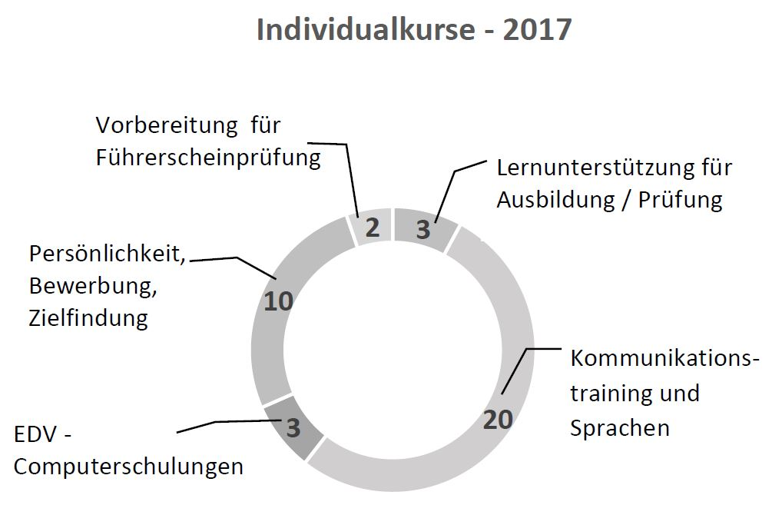
Im Jahr 2017 haben insg. 27 Personen Einzelschulungen bei KommBi besucht.
17 Frauen und 10 Männer.
Heuer haben wir insgesamt
38 verschiedene individuelle Kurse angeboten. Daran kann man sehen, dass ein/e KursteilnehmerIn auch mehrere Kurse gleichzeitig machen kann.
Alle Kurse sind kostenlos für Hörbeeinträchtigte ab mind. 30% Behinderungsgrad.

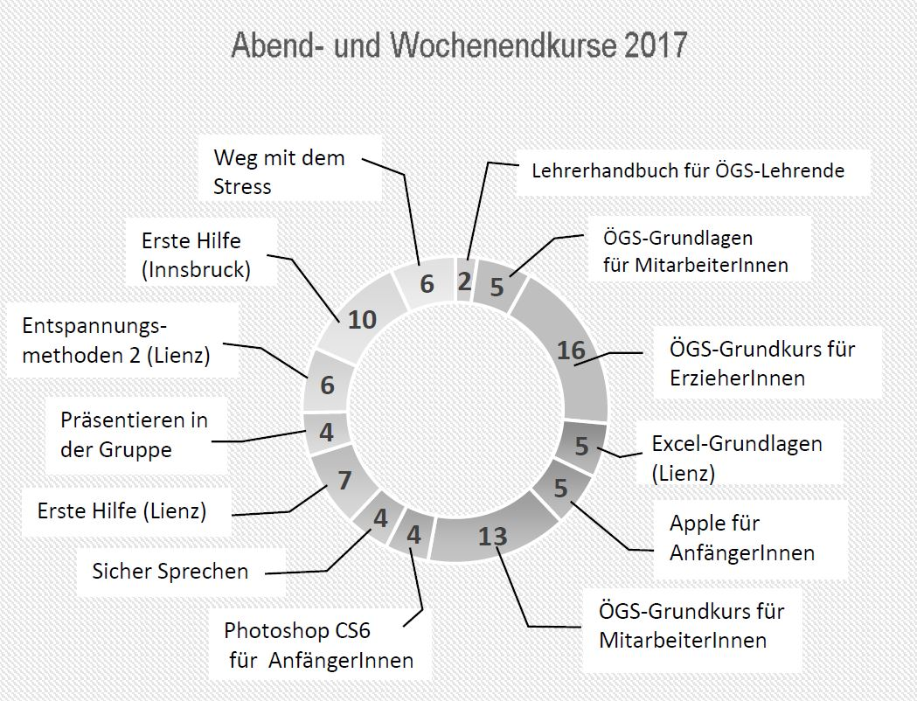
Statistik zu ABEND- und WOCHENENDKURSEN bei KommBi

87 Gehörlose,
Schwerhörende und
Hörende haben sich zu
den Kursen angemeldet.
46 Frauen und
41 Männer.
Heuer haben wir
13 Abend- und
Wochenendkurse
organisiert.

Das Sozialministeriumservice finanziert den Großteil der Kosten für die Schulungen. Einen kleinen Kursbeitrag bezahlen die TeilnehmerInnen selbst. Dafür erhalten alle eine Teilnahmebestätigung als Weiterbildung für den Arbeitgeber.
Bericht von Josipa Karaca

